1. **安装 VMWare 或 VirtualBox 虚拟机**

下载VMWare安装包；下载完成后点击安装,根据安装向导，结合自己的需要进行安装，直到安装完成。

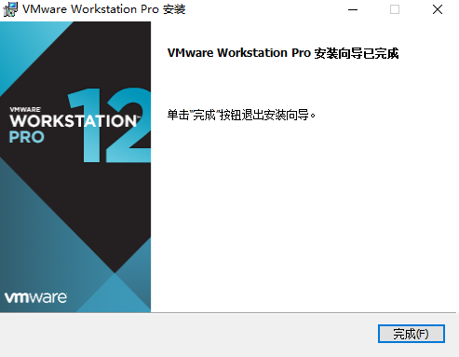

1. **在虚拟机环境中安装 Linux 操作系统**
2. 下载CentOS。
3. 打开VMWare，点击新建虚拟机。
4. 选择客户机操作系统Linux，版本选择CentOS64位。
5. 设置处理器数量以及每个处理器核心数量。选择2个处理器，每个处理器2个核心数量，因此该虚拟机的总核心处理器为4个，可以根据自己的硬件条件选择多核心。
6. 设置内存为2G。
7. 网络设置NAT，IO控制器类型，磁盘类型默认选项，直接点击下一步。
8. 选择创建新虚拟磁盘。
9. 设置虚拟机磁盘大小为20G，并选择将虚拟磁盘拆分成多个文件。
10. 默认存储磁盘文件位置。
11. 新建虚拟机向导配置完成。

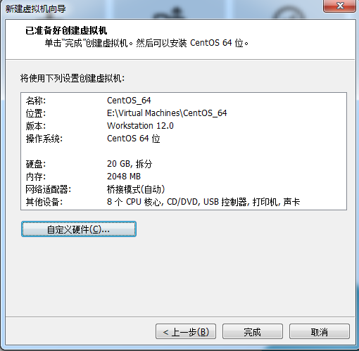

1. 将新建好的虚拟机连接ISO镜像文件。
2. 给虚拟机充电，开启虚拟机。
3. 选择语言为简体中文，键盘为美国英语式。
4. 存储设备选择基本存储设备，忽略所有数据。
5. 给新建虚拟机设置主机名，和密码。
6. 根据自己的需要配置网络，也可以安装完成后配置。
7. 自定义分区，有三个分区有根分区，swap分区和boot分区。根据自己需要给不同的分区分配不同的内存空间。
8. 格式化设备，并将修改写入基本设备中。
9. 定制软件可以选择自己需要的软件。
10. 等待安装完成，就可以启动虚拟机。
11. **在 Linux 系统中安装 JDK 并完成环境变量配置**
12. 下载好jdk1.8压缩包。
13. 使用XShell新建文件传输，将压缩包拖入到虚拟机中。
14. 将压缩包解压到安装目录中。可以新建目录如：/usr/local/java。解压命令为：tar -xzvf jdk-8u241-linux-x64.tar.gz。
15. 配置jdk的环境变量，vim /etc/profile 进入编辑页面后，在此后边添加如下信息：

export JAVA_HOME=/usr/local/java/jdk1.8.0_241

export CLASSPATH=.:$JAVA_HOME/jre/lib/rt.jar:$JAVA_HOME/lib/dt.jar:$JAVA_HOME/lib/tools.jar  export PATH=$JAVA_HOME/bin:$PATH

1. 让profile生效，命令为：source /etc/profile 。
2. 输入java -version测试是否安装成功。

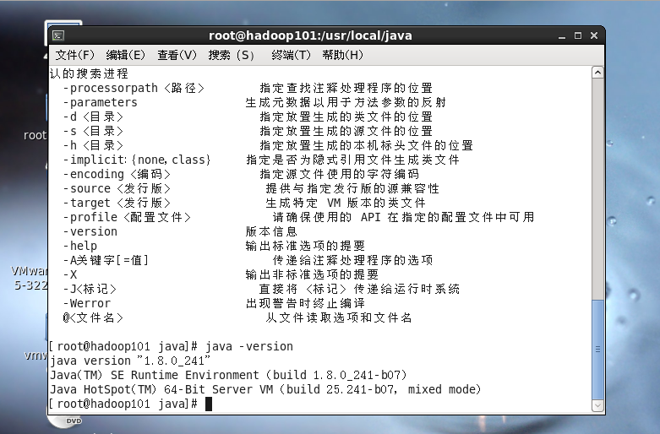

1. **安装 Nginx 服务器并启动**
2. 下载压缩包
3. 使用命令行进行安装。首先需要安装gcc-c++,pcre，openssl，zlib。命令分别是：

yum install gcc-c++ ;

yum install -y pcre pcre-devel ;

yum install -y openssl openssl-devel ;

yum install -y zlib zlib-devel 。

1. 将压缩包拷贝到虚拟机，并新建安装目录：/usr/local/nginx 。
2. 解压压缩包，并进入对应路径：tar -zxvf nginx-1.16.1.tar.gz ， cd nginx-1.16.1
3. 配置nginx， 可以使用./configure --help查询详细参数，根据需要配置。
4. 编译安装。执行以下命令进行编译安装：make make install
5. 启动nginx 。命令行：cd /usr/local/nginx/sbin/ ./nginx
6. 查询nginx进程：ps aux | grep nginx。

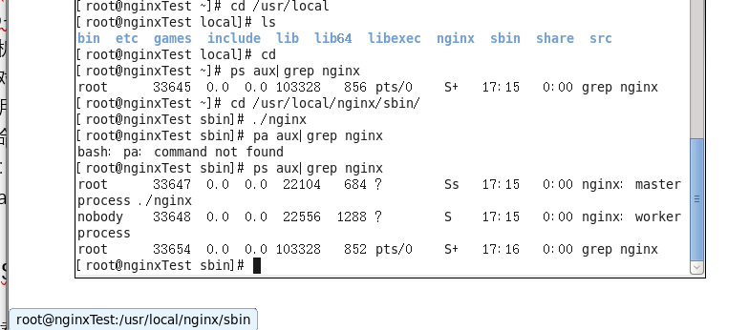

1. **将京东首页部署至 SpringBoot 项目，并启动三个不同 Web 服务器。**
2. 将所有的静态资源都拷贝到resources目录的static文件夹下。
3. 将html页面拷贝到templates目录下。
4. 配置application.properties 。
5. 启动项目。



1. 启动三个不同服务器：通过改变服务器的端口号，分别启动。



1. **使用 Nginx 实现负载均衡配置，并测试负载是否生效**
2. 修改配置文件。命令行为：vim /usr/local/nginx/conf/nginx.conf。修改文件内容如图：

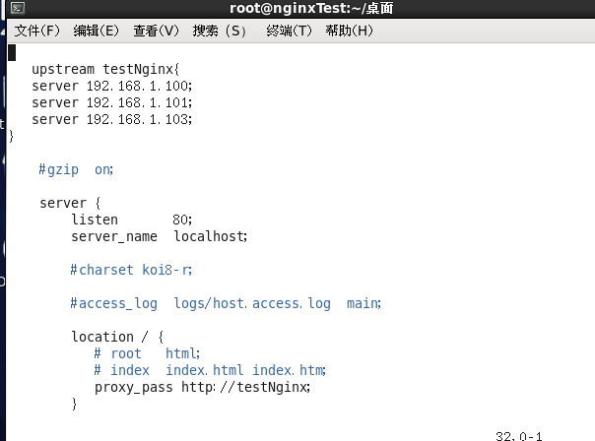

1. 实现负载测试

